Республика Татарстан  Исполнительный комитет  Пестречинского  муниципального района  422770, с. Пестрецы, ул. Советская, 18 |  | 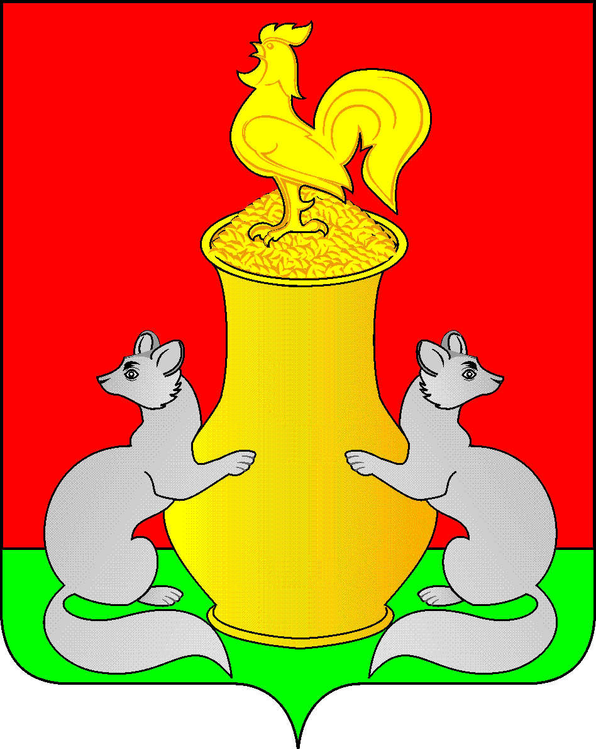 | Татарстан Республикасы  Питрәч муниципаль  районы  башкарма комитеты  422770, Питрәч авылы, Совет урамы, 18
 | тел. +7 (84367) 3-02-02 факс: (84367) 3-02-01 E-mail: pitriash@tatar.ru

ПОСТАНОВЛЕНИЕ КАРАР

от «____»____________20__ г. №______

Об утверждении Порядка предоставления
ежемесячной стимулирующей надбавки
педагогическим работникам - молодым специалистам,
работающим в образовательных учреждениях
Пестречинского муниципального района

В соответствии с Бюджетным кодексом Российской Федерации, постановлением Кабинета Министров Республики Татарстан от 29 декабря 2018 года № 1270 «Об установлении ежемесячной стимулирующей надбавки педагогическим работникам - молодым специалистам» (с изменением №1214 от 15.11.2022), в целях государственной поддержки педагогических работников - молодых специалистов в Пестречинском муниципальном районе Республике Татарстан, Исполнительный комитет Пестречинского муниципального района постановляет:
1. Утвердить Порядок предоставления ежемесячной стимулирующей надбавки педагогическим работникам - молодым специалистам, работающим в образовательных учреждениях Пестречинского муниципального района.
2. Контроль за исполнением настоящего постановления возложить на заместителя руководителя исполнительного комитета Пестречинского муниципального района Харитонову М.А.

Руководитель исполнительного комитета
муниципального района И.Р. Давлетханов

Приложение
Утверждено постановлением
исполнительного комитета
Пестречинского
муниципального района
от __________20 №___

Порядок
предоставления ежемесячной стимулирующей надбавки
педагогическим работникам – молодым специалистам, работающим в образовательных учреждениях Пестречинского муниципального района

1. Настоящий Порядок устанавливает размер и порядок выплаты ежемесячной стимулирующей надбавки педагогическим работникам — молодым специалистам, работающим в образовательных учреждениях Пестречинского муниципального района (далее — Организация).
2. Выплата ежемесячной стимулирующей надбавки педагогическим работникам — молодым специалистам производится за счет средств, предоставляемых из бюджета Республики Татарстан на соответствующий финансовый год на цели, указанные в пункте 1 настоящего Порядка.
3. В настоящем Порядке педагогическим работником — молодым специалистом признается лицо в возрасте до 35 лет включительно, впервые окончившее по очной форме o6учения профессиональную образовательную организацию или образовательную организацию высшего образования, имеющую государственную аккредитацию по образовательным программам высшего образования — программам бакалавриата, специалитета, магистратуры, аспирантуры (далее — профессиональная образовательная организация, образовательная организация высшего образования), и принятое на работу в Организацию по трудовому договору в соответствии с уровнем профессионального образования и квалификацией не позднее 1 ноября года окончания профессиональной образовательной организации или образовательной организации высшего образования.
4. Право на установление ежемесячной стимулирующей надбавки педагогическим работникам — молодые специалистам предоставляется в следующих организациях:
дошкольные образовательные организации;
общеобразовательные организации;
организации дополнительного образования.

5. Ежемесячная стимулирующая надбавка педагогическим работникам — молодым специалистам устанавливается с даты трудоустройства в течение первых трех лет непрерывной работы на педагогической должности. Решение об установлении, прекращении, продлении выплаты ежемесячной стимулирующей надбавки педагогическим работникам — молодым специалистам, утверждается приказом Организации.
6. К уважительным причинам пропуска срока трудоустройства для получения ежемесячной стимулирующей надбавки, установленного пунктом 3 настоящего Порядка, относятся:
временная нетрудоспособность, подтвержденная документально;
прохождение срочной службы по призыву в Вооруженных Силах Российской федерации или прохождение альтернативной гражданской службы;
отпуск по беременности и родам, отпуск по уходу за ребенком до достижения им возраста трех лет.
7. Ежемесячная стимулирующая надбавка может быть установлена при условии, если педагогический работник — молодой специалист оформляет трудовые отношения не позднее 60 дней со дня окончания временной нетрудоспособности, прохождения срочной службы по призыву в Вооруженных Силах Российской Федерации или прохождения альтернативной гражданской службы, отпуска по беременности и родам, отпуска по уходу за ребенком до достижения им возраста трех лет.
8. В случае прекращения трудового договора в связи с призывом работника на военную службу или направлением работника на заменяющую ее альтернативную гражданскую службу ежемесячная стимулирующая надбавка может быть повторно установлена в пределах трехлетнего периода работы при условии, если педагогический работник — молодой специалист оформляет трудовые отношения не позднее 60 дней со дня окончания прохождения срочной службы по призыву в Вооруженных Силах Российской Федерации или прохождения альтернативной гражданской службы.
9. Выплата ежемесячной стимулирующей надбавки педагогическим работникам — молодым специалистам, состоящим в трудовых отношениях с Организацией, приостанавливается на период: отпуска по беременности и родам, отпуска по уходу за ребенком до достижения им возраста трех лет; обучения по очной форме в аспирантуре.
10. При переходе на педагогическую должность в другую Организацию допускается перерыв в работе сроком не более 30 дней.
11. При увольнении педагогического работника — молодого специалиста в связи с сокращением численности или штата при последующем трудоустройстве на педагогическую должность допускается перерыв в работе сроком не более 60 дней.
12. Ежемесячная стимулирующая надбавка педагогическим работникам — молодым специалистам устанавливается по должностям педагогических работников в соответствии с пунктом 2 раздела I номенклатуры должностей педагогических работников организаций, осуществляющих образовательную деятельность, должностей руководителей образовательных организаций, утвержденной постановлением Правительства Российской Федерации от 8 августа 2013 года № 678 «Об утверждении номенклатуры должностей педагогических работников организаций, осуществляющих образовательную деятельность, должностей руководителей образовательных организаций».
13. Ежемесячная стимулирующая надбавка педагогическим работникам — молодым специалистам устанавливается только по основному месту работы педагогического работника — молодого специалиста.
14. Ежемесячная стимулирующая надбавка педагогическим работникам молодым специалистам устанавливается по основной педагогической должности и по педагогической должности, работа по которой осуществляется данным педагогическим работником — молодым специалистом на условиях внутреннего совмещения.
15. Размер ежемесячной стимулирующей надбавки педагогическим работникам — молодым специалистам, которым установлены нормы часов педагогической работы в неделю (год) за ставку заработной платы, рассчитывается по формуле:
D=P х Hf /Hn
где:
D — размер ежемесячной стимулирующей надбавки педагогическим работникам — молодым специалистам, которым установлены нормы часов педагогической работы неделю (год) за ставку заработной платы, но не более 1111 рублей в месяц;
Р — стимулирующая надбавка педагогическим работникам — молодым специалистам в размере 2510 рублей за норму часов педагогической работы в неделю (в год);
Нf — фактическое количество часов ведения педагогической работы; Hn - часов за базовую ставку заработной платы.
16. Размер ежемесячной стимулирующей надбавки педагогическим работникам — молодым специалистам (за исключением педагогических работников — молодых специалистов, ежемесячная стимулирующая надбавка которых определена пунктом 12 настоящего Порядка) рассчитывается по формуле:
D=P х t
где:
D — размер ежемесячной стимулирующей надбавки педагогическим работникам — молодым специалистам, но не более 2510 рублей в месяц;
P— стимулирующая надбавка педагогическим работникам — молодым специалистам в размере 2510 рублей за ставку заработной платы;
t — фактическое отработанное время (ставки).
17. Ежемесячная стимулирующая надбавка педагогическим работникам выплачивается за счет средств субсидий, предоставляемых из бюджета Республики Татарстан.

